营运部发【2020】020号 签发人：李坚
拜耳玛咖锌淫羊藿胶囊活动方案
一、活动目的：关注男性健康，打造新品类扩展
二、活动时间：1.21-2.28
三、活动品种及政策
货品id | 品名 | 规格 | 活动内容
184361 | 玛咖锌淫羊藿胶囊 | 64.8g（0.54gx120粒） | 1盒8.5折，第二盒半价，  买2得3
三、活动门店及任务
序号 | 片区 | 门店名称 | pk分组 | 任务
1 | 旗舰片 | 旗舰店 | 第一组 | 30
2 | 东南片区 | 成汉南路店 | 第一组 | 28
3 | 城中片区 | 羊子山西路药店 | 第二组 | 24
4 | 东南片区 | 榕声路店 | 第二组 | 24
5 | 西北片区 | 十二桥药店 | 第三组 | 24
6 | 城中片区 | 浆洗街店 | 第三组 | 24
7 | 东南片区 | 华泰路药店 | 第四组 | 20
8 | 西北片区 | 顺和街店 | 第四组 | 20
9 | 城中片区 | 四川太极成华区二环路北四段药店 | 第五组 | 18
10 | 西北片区 | 光华村店 | 第五组 | 18
 |  | 合计 |  | 230
四：奖励政策
1、店员销售晒单奖励 ：单盒销售20元/盒，第二盒半价奖励30元/套，买二赠一奖励50元/套。
2、破冰奖励：20元/单，在群内首次晒单的前三名门店首单奖励20元
3、pk奖励：按组将各门店分为pk组，完成任务且完成率最高的门店获得pk奖励100元/店
4、原毛利段奖励不取消
5、未完成任务按差额5元/盒进行处罚
备注：本品种单独建立微信群进行销售晒单
- 推荐人群
1、购买爱乐维的人群
2、购买五子衍宗丸、排卵试纸、补肾益寿、六味地黄丸等备孕人群
3、增强免疫力的男士
六：陈列要求
1、在对应货架首层保证至少5个陈列面
2、在五子衍宗丸及女士爱乐维旁边陈列空盒3个
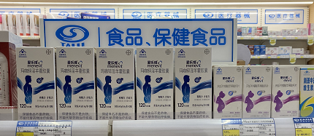
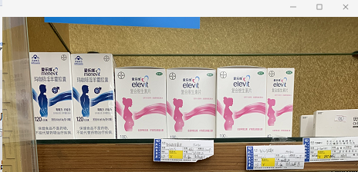 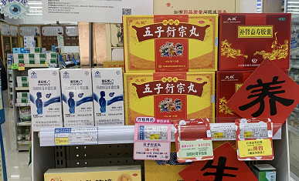
主题词： 玛咖锌淫羊藿胶囊 通 知
四川太极大药房连锁有限公司 2021年1 月21日印发
打印：刘美玲 核对：谭莉杨 （共印1份）

